‘’AĞAÇLARIN ADLARI İSTANBUL ‘’
PROJE KİTAPÇIĞI
BÜYÜKÇEKMECE
BÜYÜKÇEKMECE ANADOLU LİSESİ

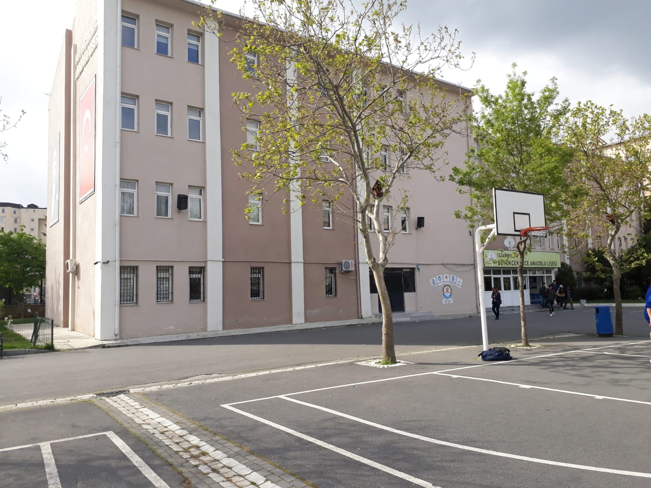

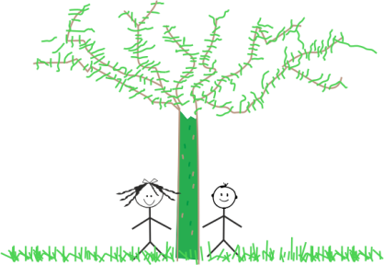

2018-2019

